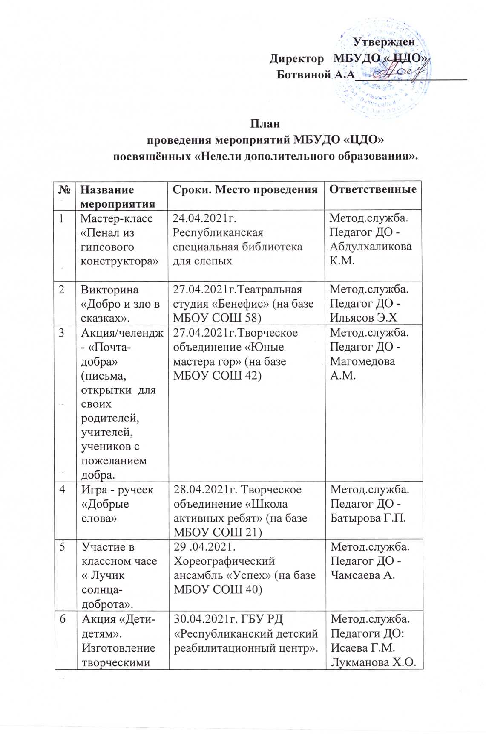 **Утвержден**

**Директор МБУДО « ЦДО»**

**Ботвиной А.А__________________**

**План**

**проведения мероприятий МБУДО «ЦДО»**

**посвящённых «Недели дополительного образования».**

|  |  |  |  |
| --- | --- | --- | --- |
| **№** | **Название мероприятия** | **Сроки. Место проведения** | **Ответственные** |
| 1 | Мастер-класс «Пенал из гипсового конструктора» | 24.04.2021г. [Республиканская специальная библиотека для слепых](http://sbsrd.ru/index.php/483-respublikanskoj-spetsialnoj-biblioteke-dlya-slepykh-prisoedinilas-k-vserossijskoj-aktsii-biblionoch.html) | Метод.служба.  Педагог ДО -Абдулхаликова К.М. |
| 2 | Викторина «Добро и зло в сказках». | 27.04.2021г.Театральная студия «Бенефис» (на базе МБОУ СОШ 58) | Метод.служба.  Педагог ДО -Ильясов Э.Х |
| 3 | Акция/челендж - «Почта-добра» (письма, открытки для своих родителей, учителей, учеников с пожеланием добра. | 27.04.2021г.Творческое объединение «Юные мастера гор» (на базе МБОУ СОШ 42) | Метод.служба.  Педагог ДО -Магомедова А.М. |
| 4 | Игра - ручеек «Добрые слова» | 28.04.2021г. Творческое объединение «Школа активных ребят» (на базе МБОУ СОШ 21) | Метод.служба.  Педагог ДО -Батырова Г.П. |
| 5 | Участие в классном часе « Лучик солнца-доброта». | 29 .04.2021. Хореографический ансамбль «Успех» (на базе МБОУ СОШ 40) | Метод.служба.  Педагог ДО -  Чамсаева А. |
| 6 | Акция «Дети-детям». Изготовление творческими объединения дек.-прикл.тв-ва подарков на тему -«Сердце на ладони». | 30.04.2021г. ГБУ РД «Республиканский детский  реабилитационный центр». | Метод.служба.  Педагоги ДО:  Исаева Г.М.  Лукманова Х.О.  Бадраева К.А. |
| 7 | Участие в съемке в телепередачи на РГВК, посвященной «76- годовщине Победы в ВОВ» и памяти жертв теракта в Каспийске в 2020 году. | 30.04.2021г. РГВК | Метод.служба.  Педагог ДО-Джабраилов К.А. |

Подготовила методист: Магомедова Т.Ю